

**Colegio Elvira de Mendoza**

**3er grado de Secundaria**

**Informática**

**Guía 1 (Abril)**

Ver el sigte video de youtube: <https://www.youtube.com/watch?v=0fB-B82Epx0>

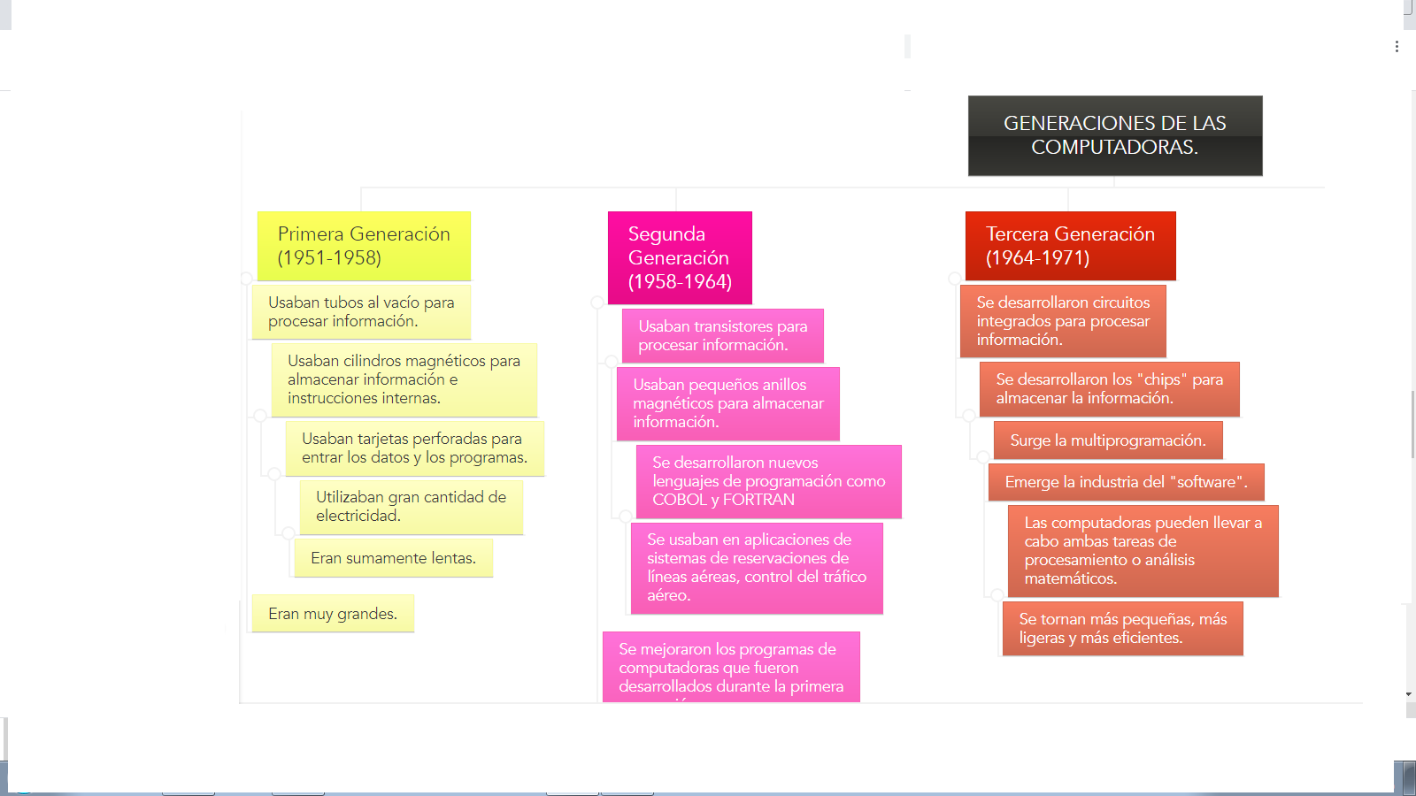Copiar la informacion suministrada mas adelante en la cual debe de ver la diferencia entre cada uno de los avances en la tegnologia, dicho avance hace el paso de una generacion a otra, por ejemplo en la primera generacion utilizaba tubos de vacio mientras en la segunda generacion de computadoras se utilizaban los transistores y asi sucesivamente. Copiar lgeneracion por generación.

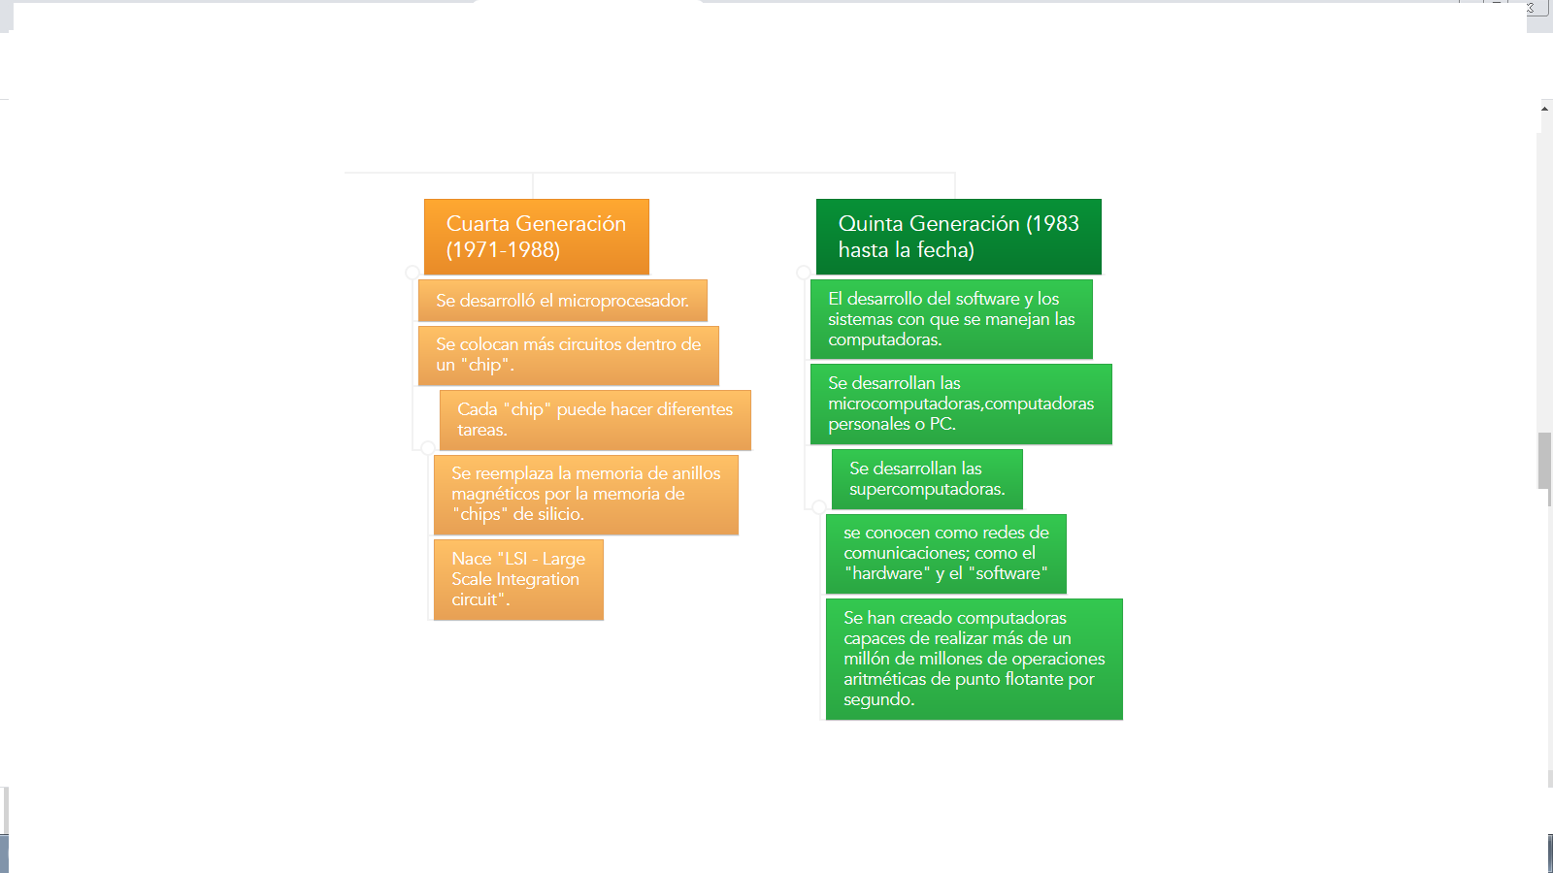

### Realizar las siguientes prácticas en Excel.

### Completa la siguiente tabla correctamente:

NOTAS MENSUALES PARA UNA MATERIA

|  |  |  |  |  |  |  |  |  |  |  |
| --- | --- | --- | --- | --- | --- | --- | --- | --- | --- | --- |
|  | **A** | **B** | **C** | **D** | **E** | **F** | **G** | **H** | **I** | **J** |
| 1 | Sept. | Oct. | Nov. | Dic. | Promedio | 70% | Prueba. | 30% | CF | 50% Promedio |
| 2 | 91 | 88 | 85 | 92 |  |  | 85 |  |  |  |

1. La fórmula correcta para encontrar el promedio es de las calificaciones desde sept. Hasta Dic. es _________________________________.
2. La fórmula correcta para encontrar el 70% del promedio es _________________________________.
3. La fórmula correcta para encontrar el 30% de la prueba es _________________________________________.
4. La fórmula correcta para encontrar la calificación final (CF) es ____________________________________.
5. La fórmula correcta para obtener el 50% del promedio es ______________________________________.

02.- Con el contenido del rango de datos numerico desde B5 hasta H24 realizar las sigtes funciones:

Ejemplo: Para obtener el valor minimo o menor del rango usamos la funcion: =MIN(B5:H24)

1. Sumar el contenido de los primeros 5 valores
2. Sumar el rango completo
3. Obtener el valor promedio del rango

03.- Si el contenido desde B8 hasta B15 es numerico, determinar:

1. La sumar el contenido del rango de celdas en la celda **B20 _______________**
2. Obtener el 70% de la suma anterior _________________
3. El 40% de la suma anterior ______________________

Enviar el archivo con el resultado de estos ejercicios resuelto al correo:

mayi_felix@hotmail.com

**Fecha de entrega:** Viernes 24 de Abril. 2020